**质管部发〔2023〕057号 签发人：赖习敏**

# 关于统一门店随货同行单颜色的通知

各门店：

因西部配送货品时存在多种颜色的“随货同行单”，为保证门店留存票据的统一性、规范性，现已与西部协商好统一给予门店红色联“随货同行单”，请门店统一留存红色联“随货同行单”（如下图所示）。

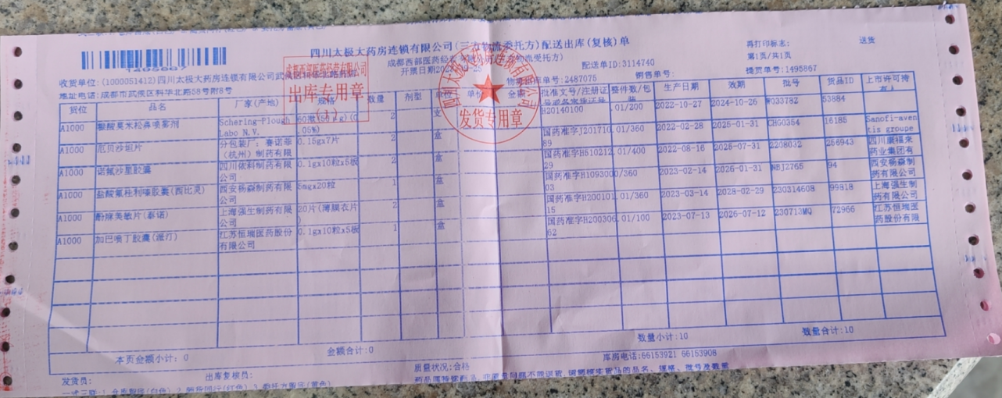

质管部

2023年11月3日

主题词： 关于统一门店随货同行单颜色的通知 通知

四川太极大药房连锁有限公司 2023年11月3日印发

拟稿：杨怡珩 核对：何玉英 （共印1**份）**